**Муниципальное бюджетное дошкольное образовательное учреждение «Детский сад №17 «Буратино»**

**Сценарий праздника в подготовительной группе   
на тему: «День Защитника Отечества» Воспитатель: Магомедова З.М.**

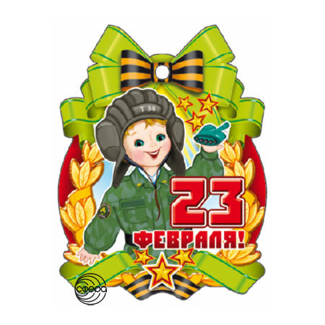

**Каспийск 2024г**

**Вед**. : Дети, сегодня мы собрались, чтобы отметить ДЕНЬ ЗАЩИТНИКА ОТЕЧЕСТВА. Все мы любим и ценим бойцов Российской армии, ведь они стоят на страже мира. И многие из вас, я знаю, хотят быть похожими на них - быть сильными, смелыми, трудолюбивыми, готовыми преодолеть все опасности.

**Ребёнок:** Мы любим армию свою, она - большая сила,

Она, бесстрашная в бою, всех недругов разбила.

**Ребёнок:**И песни мы о ней поём, о доблестных походах.

Она хранит наш мирный дом, покой и труд народов.

Родная армия сильна, в боях непобедима.

На страже Родины она стоит несокрушимо.

**Ребёнок:**Всех защитников страны нынче поздравляем мы.

Этот танец, без сомненья, вам поднимет настроенье.

**Танец**

**Ребёнок:** Армия Российская - смелая, могучая.

Армия Российская - самая лучшая!

**Песня"наша родина сильна"**

**Вед. :** Надо сильным быть, чтоб не устать, смелым, чтоб не испугаться, и ловким нужно

Стать, чтоб с врагом сражаться! Дети, мы пригласили на наш праздник пап,

Дедушек, старших братьев. Как вы думаете, почему(*ответы детей*)Правильно,

Ведь они и есть наши защитники, защитники нашего Отечества. И сейчас мы

Узнаем, какие они у нас сильные.

**1. Перетягивание каната**

**2. Перевези ребёнка**(*на кошлах*)

**ВЕД. :** В армии есть разные войска: пехота, артиллерия, кавалерия, танкисты, моряки и

Лётчики. У всех свои знаки отличия, своё боевое оружие: у лётчика – самолёт, у

Артиллериста - пушка, у танкиста - танк, у пехотинца - пулемёт. Они ловко

Владеют оружием и отважно преодолевают все препятствия. Сейчас у нас

Мирное время, и ваши папы заняты другими делами:

В самой глубине двора, собрались гурьбой мальчишки –

Жаркий спор ведут с утра. Говорит мой друг Сергей:

**Ребёнок**- Папа мой здесь всех главней.

Он теперь директор фирмы по продаже овощей!

**Ребёнок:** - А зато когда твой папа полетит на самолёте,

Поведёт его пилот, а пилот - мой папа. Вот!

**Вед. :**- Это заявил Валерка, но ему ответил Глеб:

**Ребёнок:** - Что вы спорите, ребята? Папа мой печёт всем хлеб!

**Вед. :**Тут Иринка к ним подходит:

**Девочка:** И не правы вы совсем! Папа мой, хоть не директор,

Но уж точно нужен всем!

Он на самой на границе службу трудную несёт.

Всю страну он охраняет и покой наш бережёт!

**Вед. :** Да, сегодня мы поздравляем всех мужчин, всех защитников Отечества.

**Девочка:**Я с утра спросила маму: Что за праздник к нам пришёл,

Почему все веселятся, праздничный готовят стол?

Папа в новенькой рубашке, дед надел все ордена?

Ты вчера возле духовки провозилась допоздна?

**Мама - девочка:** - В этот праздник поздравляют всех мужчин со всей страны,

Ведь за то они в ответе, чтобы не было войны!

**Песня "наша армия родная"**

**Вед. :** Конечно, в этот торжественный день особое внимание мы хотим уделить нашим

Будущим защитникам Родины, нашим мальчикам. Вы скоро вырастете, дети,

Пойдёте в армию служить, со спортом будете дружить.

И женщин слабых защитите, от всех невзгод нас сохраните.

**Ребёнок:**Сейчас мы будем танцевать и славный праздник продолжать.

**Танец**

**Ребёнок:**Россия - как из песни слово. Берёзок юная листва.

Кругом леса, поля и реки, раздолье, русская душа.

**Ребёнок:** Люблю тебя, моя Россия, за ясный свет твоих очей.

За ум, за подвиги святые, за голос звонкий, как ручей.

**Песня «Моя Россия»**

**Вед.:** вот и подошёл к концу наш праздничный концерт. С праздником ещё раз, наши дорогие защитники! И в знак нашей любви

И уважения к вам, примите подарки, которые приготовили вам ваши дети.

(*вручение подарков*)